**Предложения по доработке таймера:**

1. При нажатии на кнопку «Pause» должен появляться значок на экране Таймера, как ни скрине ниже (предложила два варианта 😊) – Рис. 1 или Рис. 2:

Рис. 1

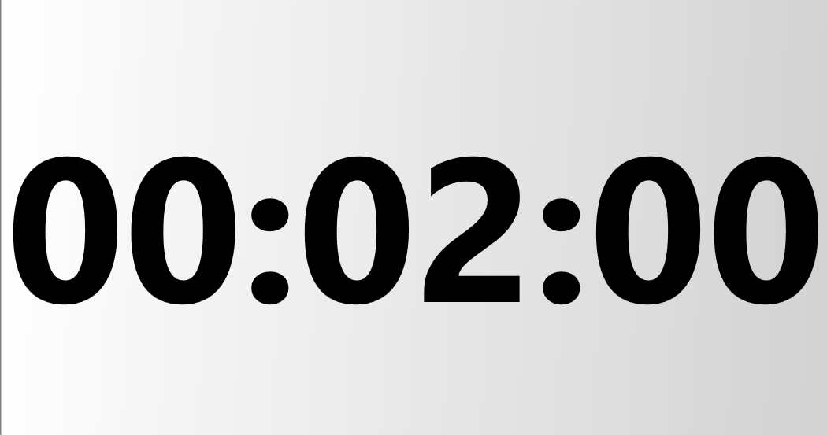

Рис. 2



1. (предлагаю пока не делать) При нажатии на кнопку «Start» должен появляться значок на экране Таймера, как ни скрине ниже, Рис. 3:

Рис. 3



1. При нажатии на кнопку «Stop» должен появляться значок на экране Таймера, как ни скрине ниже, Рис. 4 или Рис. 5:

Рис. 4



Рис. 5



1. Значки пока оставить в черном цвете (если значок будет сбоку слева, то лучше красный и на «старт» тогда не надо значка точно).
2. Добавить возможность установки паузы/старта при нажатии мышкой на экран таймера.
3. Добавить в настройки возможность перехода на полноэкранный режим:
   1. Добавить возможность перехода на полноэкранный режим при двойном щелчке мыши на экран таймера.
   2. Добавить возможность перехода на полноэкранный режим при нажатии на кнопку в настройках программы (например, Рис. 6)
   3. При переходе на полноэкранный режим убрать меню слева и внизу справа добавить кнопки стопа и выхода из полноэкранного режима)
   4. Возможность выхода из полноэкранного режима добавить по кнопке Esc и по кнопке внизу справа (выделенное красным предлагаю пока не делать, т.к. может и так будет понятно, что нужно сделать – дам независимому пользователю попробовать)

Рис. 6



Рис. 7

